THE バランスゲーム
Name ( )
Step1) 先生の質問に答えよう！
（1）ラーメン派？うどん派？
もの | 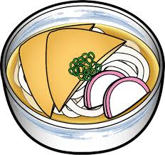  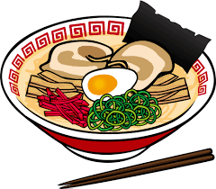 ・  udon  ramen
Your answer
（2）バラエティ番組派？ニュース番組派？
もの | ・  comedy show(お笑い番組など)  news show
Your answer
(3)ごはん派？パン派？
もの | 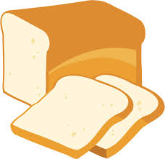  ・  bread  rice
Your answer

Step2) 聞こえた方に○をつけよう！
- Mr. Kato: (Which / What ) do you like, ramen or udon?
Students: I like ramen.
: I like udon.

- Mr. Kato: Which do you usually watch, comedy show (and / or) news show?
Students: I usually watch variety show.
: I usually watch news show.

- Mr. Kato: ( Who / Which) do you eat for breakfast, rice (or / on) bread?
Students: I eat rice.
: I eat bread.

Step3) Today’s point!
Ex) Which do you like, ramen or udon?( あなたは )
- (B)
（ ）という意味。
Which を使ってAとBの2つのことを比べる時は、AとBの前に（ ）を置き、AとBの間には（ ）を入れる。or の意味は（ ）。

Step4) Let’s play 二者択一ゲーム！！
Rule: ①英語オンリー
②カードをゲットしても次の人にかわる。
③一番多くカードをゲットした人が勝ち。
ジャンケンで勝った方がA,負けた方はBだよ。
（Aが一方のグループからカードを2枚めくる）
B: Which do you like, ______ or _______?
A: I like _____. Aはもう一方のグループからカードを一枚めくる。
B: You like . (Oh, I see. / Great. / Me, too. / Nice. )
※AとBを交代

Step 6) アクティビティで使った表現を書いてみよう。
Ex) Question: Which do you like, sushi or sukiyaki?
Your answer: I like sushi.
- Question:
Your answer:

- Question:
Your answer:

- Question:
Your answer:

